**ירושלים**

***

**מידע על העיר**

ירושלים‏ היא העיר הכי גדולה בישראל.

ירושלים היא [עיר הבירה](http://he.wikipedia.org/wiki/%D7%A2%D7%99%D7%A8_%D7%94%D7%91%D7%99%D7%A8%D7%94) של [מדינת ישראל](http://he.wikipedia.org/wiki/%D7%9E%D7%93%D7%99%D7%A0%D7%AA_%D7%99%D7%A9%D7%A8%D7%90%D7%9C).

עיר בירה היא העיר יש בה את רוב מוסדות השלטון של המדינה (המקומות שמנהלים את המדינה).

בירושלים יש עיר עתיקה, בה כבר חיו מזמן, בתקופה של דוד המלך.

העיר העתיקה היא אתר מורשת עולמית (אתר חשוב מאוד, לכל העולם).

ירושלים היא עיר חשובה ל-3 קבוצות של דת: יהודים, נוצרים ומוסלמים.

בירושלים יש הרבה מקומות שחשובים לדת:

* המקום החשוב ליהודים הוא הר הבית.

הר הבית זה המקום שבו היה בית המקדש.

* המקום החשוב למוסלמים נמצא באותו מקום, הר הבית.

השם המקום הוא מסגד אל-אקצא.

* המקום החשוב לנוצרים נקרא כנסיית הקבר.

המקום נמצא בעיר העתיקה בירושלים.

**איך מגיעים לעיר**

אפשר להגיע לירושלים באוטו, באוטובוס או ברכבת.

נסיעה באוטו מבאר שבע לירושלים היא בערך שעה וחצי.

בירושלים יש רכבת שאפשר לנסוע בה בתוך העיר ירושלים - "הרכבת הקלה".

הרכבת הזאת נוסעת בתוך ירושלים.

**מזג האוויר בעיר**

לירושלים [יש מזג אויר](http://weather.walla.co.il/) המזכיר מעט את מזג האוויר בחוץ לארץ (במקומות רחוקים).

בעונת הקיץ הלחות נמוכה. כלומר, לאנשים לא כל כך חם.

בעונת החורף קר בירושלים: יורד קצת גשם, ולפעמים גם שלג.

**מה אפשר לעשות בעיר**

בירושלים יש הרבה מקומות מעניינים לבקר בהם. לדוגמה:

* הכותל המערבי
* שוק 'מחנה יהודה'
* מוזיאון ישראל והיכל הספר
* עיר דוד
* העיר העתיקה
* האוניברסיטה העברית
* משכנות שאננים
* אצטדיון טדי
* גן החיות התנכ"י

**הכותל המערבי**

הכותל המערבי (או בקיצור, הכותל) הוא אחד מ-4 הקירות שהיו סביב בית המקדש (מקום חשוב מאוד ליהודים) בהר הבית.

זהו קיר גבוה מאבנים גדולות.

בין האבנים הגדולות יש פתקים.

בפתקים מופיעים כל מיני דברים שאנשים שהגיעו לכותל מבקשים מאלוהים.

מי שמגיע לכותל, יכול לשים פתק עם דברים שהוא מבקש.

מי שמגיע לכותל יכול גם להתפלל.

כל שנה, מגיעים המון אנשים לבקר בכותל. לדוגמה:

נערים ונערות שחוגגים בר ובת מצווה, חיילים ואנשים מכל העולם.

לפעמים יש בכותל אירועים חשובים של המדינה. לדוגמה: אירועים של יום הזיכרון.

בכותל יש גם מרכזי מבקרים.

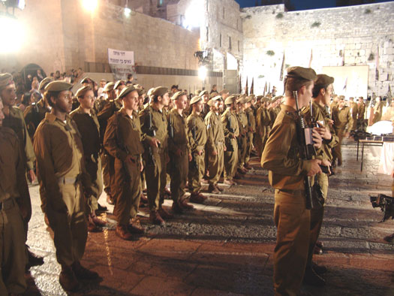אלה מקומות מיוחדים שאפשר ללמוד בהם על הכותל בתקופות השונות.

שאלות על הכותל המערבי

1. מהו הכותל?

תשובה: הכותל הוא קיר גבוה מאבנים גדולות.

הכותל הוא אחד מ-4 הקירות שהיו סביב בית המקדש (מקום חשוב מאוד ליהודים) בהר הבית.

1. מה יש בפתקים שבין האבנים של הכותל?

תשובה: בפתקים מופיעים כל מיני דברים שאנשים שהגיעו לכותל מבקשים מאלוהים.

1. מה אפשר לעשות כשמגיעים לכותל?

תשובה: מי שמגיע לכותל, יכול לשים פתק עם דברים שהוא מבקש.

מי שמגיע לכותל יכול גם להתפלל.

1. מה אפשר לעשות במרכזי המבקרים בכותל?

תשובה: במרכזי המבקרים אפשר ללמוד בהם על הכותל בתקופות השונות.

**שוק מחנה יהודה**

שוק מחנה יהודה הוא [שוק](http://he.wikipedia.org/wiki/%D7%A9%D7%95%D7%A7_(%D7%9E%D7%A1%D7%97%D7%A8)) שנמצא ליד השכונה 'מחנה יהודה', בירושלים.

בשוק יש הרבה דוכנים ו[חנויות](http://he.wikipedia.org/wiki/%D7%97%D7%A0%D7%95%D7%AA) עם אוכל, שתייה, תבלינים, ממתקים, פרחים, כלים לבית ובגדים.

בשנים האחרונות יש בשוק גם הרבה מסעדות ובתי קפה.

יש אנשים שמגיעים לשוק כדי לעשות קניות. לדוגמה: ירקות, פירות ולחם.

יש אנשים שמגיעים לשוק כדי לבלות במקומות בילוי. לדוגמה: לשבת בבית קפה או במסעדה.

יש אנשים שמגיעים לשוק כדי ליהנות מהאווירה המיוחדת. לדוגמה: הצבעים, הריחות.   
הרבה אנשים שמטיילים בירושלים מגיעים לבקר גם בשוק מחנה יהודה.

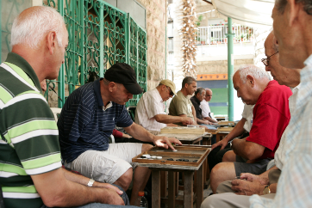

שאלות על שוק מחנה יהודה

1. למה השם של השוק הוא 'שוק מחנה יהודה'?

תשובה: קוראים לשוק כך בגלל שהשוק נמצא ליד השכונה 'מחנה יהודה', בירושלים.

1. מה מוכרים בשוק?

תשובה: בשוק מוכרים אוכל, שתייה, תבלינים, ממתקים, פרחים, כלים לבית ובגדים.

1. למה אנשים מגיעים לשוק מחנה יהודה?

תשובה: אנשים מגיעים לשוק מחנה יהודה כדי לעשות קניות, לבלות במקומות בילוי (לדוגמה: בתי קפה, מסעדות) וליהנות מהאווירה המיוחדת.

**אצטדיון טדי**

אצטדיון טדי הוא מגרש [כדורגל](http://he.wikipedia.org/wiki/%D7%9B%D7%93%D7%95%D7%A8%D7%92%D7%9C) גדול בירושלים.

זהו האצטדיון השני הכי גדול בישראל, אחרי אצטדיון רמת גן.

אנשים מגיעים לאצטדיון כדי לצפות במשחקי כדורגל.

האצטדיון הוא המגרש הביתי (המגרש הקבוע) של קבוצות הכדורגל:

[בית"ר ירושלים](http://he.wikipedia.org/wiki/%D7%91%D7%99%D7%AA%22%D7%A8_%D7%99%D7%A8%D7%95%D7%A9%D7%9C%D7%99%D7%9D), [הפועל ירושלים](http://he.wikipedia.org/wiki/%D7%94%D7%A4%D7%95%D7%A2%D7%9C_%D7%99%D7%A8%D7%95%D7%A9%D7%9C%D7%99%D7%9D_(%D7%9B%D7%93%D7%95%D7%A8%D7%92%D7%9C)) ו[הפועל קטמון ירושלים](http://he.wikipedia.org/wiki/%D7%94%D7%A4%D7%95%D7%A2%D7%9C_%D7%A7%D7%98%D7%9E%D7%95%D7%9F_%D7%99%D7%A8%D7%95%D7%A9%D7%9C%D7%99%D7%9D).

באצטדיון יש משחקים של קבוצות הכדורגל של ירושלים.

באצטדיון יש לפעמים משחקים של נבחרת ישראל עם קבוצות ממקומות אחרים מהעולם (לא מישראל).

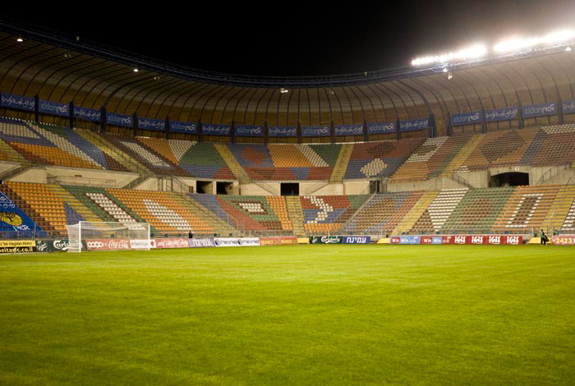

שאלות על אצטדיון טדי

1. האם אצטדיון טדי הוא אצטדיון גדול?

תשובה: כן. זהו האצטדיון השני הכי גדול בישראל, אחרי אצטדיון רמת גן.

1. למה אנשים מגיעים לאצטדיון טדי?

תשובה: אנשים מגיעים לאצטדיון כדי לצפות במשחקי כדורגל.

1. אצטדיון טדי הוא המגרש הביתי (המגרש הקבוע) של איזה קבוצות כדורגל?

תשובה: האצטדיון הוא המגרש הביתי של קבוצות הכדורגל:

בית"ר ירושלים, הפועל ירושלים והפועל קטמון ירושלים.

**גן החיות התנ"כי**

גן חיות מיוחד בירושלים.

בגן החיות התנ"כי אפשר לפגוש חיות שחלק מהן הופיע בתנ"ך (בתורה).

בגן החיות התנ"כי יש חיות מסוגים שונים.

לדוגמה: אריה, דוב, נמר, תנין, קוף, ג'ירפה, קרנף, זברה, עטלף, קנגורו, פלמינגו, צב, כבש, נחש, פינגווין, דגים, ציפורים, תוכים וחרקים.

בגן החיות אפשר למצוא:

* רכבת קטנה שאפשר להגיע איתה ממקום למקום בגן החיות
* גינה עם דשא ירוק ועצים
* אגם
* מקומות ישיבה
* מרכז מבקרים (מקום שאפשר ללמוד בו על גן החיות) בצורה של תיבת נוח (אוניה גדולה מהתורה)
* חנות מזכרות (מתנות קטנות מהביקור)
* קיוסק

הרבה אנשים מגיעים לגן החיות התנ"כי כדי לראות את החיות, ללמוד על הטבע וליהנות מהגינה ומהצמחים.

שאלות על גן החיות התנ"כי

1. למה קוראים למקום גן החיות התנ"כי?

תשובה: קוראים לגן החיות התנ"כי כך כי יש בו חיות שחלק מהן הופיע בתנ"ך (בתורה).

1. איזה חיות יש בגן החיות התנ"כי?

תשובה: בגן החיות התנ"כי יש אריה, דוב, נמר, תנין, קוף, ג'ירפה, קרנף, זברה, עטלף, קנגורו, פלמינגו, צב, כבש, נחש, פינגווין, דגים, ציפורים, תוכים וחרקים וחיות אחרות.

1. חוץ מחיות, מה עוד אפשר למצוא בגן החיות התנ"כי?

תשובה: בגן החיות אפשר למצוא רכבת קטנה שאפשר להגיע איתה ממקום למקום, גינה עם דשא ירוק ועצים, אגם, מקומות ישיבה, מרכז מבקרים (מקום שאפשר ללמוד בו על גן החיות) בצורה של תיבת נוח (אוניה גדולה מהתורה), חנות מזכרות (מתנות קטנות מהביקור) וקיוסק.

1. למה אנשים מגיעים לבקר בגן החיות התנ"כי?

תשובה: הרבה אנשים מגיעים לגן החיות התנ"כי כדי לראות את החיות, ללמוד על הטבע וליהנות מהגינה ומהצמחים.